

**ՎԱՂԱՐՇԱՊԱՏԻ Մ.ԳՈՐԿՈՒ ԱՆՎԱՆ N 5 ԱՎԱԳ ԴՊՐՈՑ**

**ՀԵՐԹԱԿԱՆ ԱՏԵՍՏԱՎՈՐՄԱՆ ԵՆԹԱԿԱ ՈՒՍՈՒՑԻՉՆԵՐԻ ՎԵՐԱՊԱՏՐԱՍՏՈՒՄ**

**Ավարտական հետազոտական աշխատանք**

Թեման- «Խաղը որպես կրտսեր դպրոցականների ճանաչողական հետաքրքրությունների խթանման միջոց»

Մասնակից՝ Ելենա Ալբերտի Սաֆարյան

Դպրոց՝ Դողսի միջնակարգ դպրոց ՊՈԱԿ

Վերապատրաստող՝Անուշ Նշանյան

**Վաղարշապատ 2022թ.**

ԲՈՎԱՆԴԱԿՈՒԹՅՈՒՆ

1. Նախաբան էջ 3
2. Գրականության ակնարկ էջ 4
3. Գործնական համատեքստ էջ 7
4. Հետազոտության ընթացք էջ 9
5. Ամփոփում էջ 15
6. Գրականություն էջ 17

ՆԱԽԱԲԱՆ

Բարձր գնահատելով խաղի կարևորությունը՝ Վ.Ա. Սուխոմլինսկին գրել է. «Առանց խաղի չկա և չի կարող լինել լիարժեք մտավոր զարգացում: Խաղը հսկայական լուսավոր պատուհան է, որի միջոցով շրջապատող աշխարհի մասին գաղափարների և հասկացությունների կյանք տվող հոսքը հոսում է երեխայի հոգևոր աշխարհ: Խաղը կայծ է, որը բորբոքում է հետաքրքրասիրության բոցը»:

Խաղը երեխաների մտավոր և բարոյական դաստիարակության կարևորագույն միջոցներից է. սա երեխայի անձի համար տհաճ կամ վտանգավոր սովորությունները վերացնելու միջոց է: Խաղերը բաժանվում են ստեղծագործական խաղերի և կանոններով խաղերի։ Ստեղծագործական խաղերն իրենց հերթին ներառում են՝ թատերական, դերային և կառուցողական խաղեր։ Կանոններով խաղերը դիդակտիկ, շարժական, երաժշտական ​​և զվարճալի խաղեր են։ Դիդակտիկ խաղի էական հատկանիշը կայուն կառուցվածքն է, որն այն տարբերում է ցանկացած այլ գործունեությունից։ Դիդակտիկ խաղի կառուցվածքային բաղադրիչները՝ խաղի ձևավորում, խաղի գործողություններ և կանոններ:

Խաղի ընթացքում երեխաների մոտ ձևավորվում է կենտրոնանալու, ինքնուրույն մտածելու, ուշադրություն զարգացնելու, գիտելիքի ձգտումը։ Տարված լինելով խաղով՝ երեխաները չեն նկատում, որ սովորում են, նոր բաներ են հիշում, կողմնորոշվում անսովոր իրավիճակներում, համալրում են գաղափարների, հասկացությունների պաշարը և զարգացնում երևակայությունը։ Երեխաներից նույնիսկ ամենապասիվները մեծ ցանկությամբ են ընդգրկվում խաղի մեջ՝ ամեն ջանք գործադրելով խաղընկերներին չվհատեցնելու համար։

Զգացմունքները ամրացնում են խաղը, դարձնում այն ​​հուզիչ, ստեղծում են բարենպաստ մթնոլորտ հարաբերությունների համար, բարձրացնում են այն ճանաչողական հետաքրքրությունը, որն անհրաժեշտ է յուրաքանչյուր երեխայի իր հոգևոր հարմարավետության համար, և դա, իր հերթին, պայման է դառնում կրտսեր դպրոցականի կրթական ազդեցությունների և հասակակիցների հետ համատեղ գործունեության նկատմամբ: Բացի այդ, լավ խաղը երեխաների հուզական ոլորտում խանգարումները շտկելու արդյունավետ միջոց է։

ԳՐԱԿԱՆՈՒԹՅԱՆ ԱԿՆԱՐԿ

Ճանաչողական հետաքրքրություն ձևավորելու միջոցներից մեկը ժամանցն է։ Զվարճանքի տարրերը, խաղը, ամեն արտասովոր, անսպասելի երևույթ երեխաների մոտ առաջացնում է զարմանքի զգացում, ճանաչողության գործընթացի նկատմամբ բուռն հետաքրքրություն, օգնում է նրանց սովորել ցանկացած ուսումնական նյութ:

Կարող ենք ընդգծել խաղերի հետևյալ հոգեբանական և մանկավարժական առանձնահատկությունները։

1. Խաղի ընթացքում ուսուցիչը պետք է դասարանում ստեղծի վստահության մթնոլորտ, աշակերտների վստահությունը սեփական կարողությունների և նպատակների իրագործելիության նկատմամբ։ Դրա բանալին ուսուցչի բարյացակամությունն է, նրբանկատությունը, խրախուսելը և ուսանողների գործողությունների հավանությունը:

2. Ուսուցչի առաջարկած ցանկացած խաղ պետք է լավ մտածված ու պատրաստված լինի: Խաղը պարզեցնելու համար անհնար է հրաժարվել տեսանելիությունից, եթե դա պահանջվում է։

3. Ուսուցիչը պետք է շատ ուշադիր լինի, թե ինչպես են աշակերտները պատրաստվում խաղին, հատկապես ստեղծագործական խաղերին, որտեղ աշակերտներն ավելի անկախ են թվում:

4. Պետք է ուշադրություն դարձնել խաղի համար նախատեսված թիմերի կազմին։ Նրանք ընտրված են այնպես, որ յուրաքանչյուր խումբ ունենա տարբեր մակարդակի մասնակիցներ և միևնույն ժամանակ յուրաքանչյուր խումբ պետք է ունենա ղեկավար։  
Ուրախ տրամադրություն, փոխըմբռնում, ընկերասիրություն ստեղծելու համար ուսուցիչը պետք է հաշվի առնի խաղի յուրաքանչյուր մասնակցի բնավորությունը, խառնվածքը, հաստատակամությունը, կազմակերպվածությունը, առողջական վիճակը:

Խաղի բովանդակությունը պետք է լինի հետաքրքիր և բովանդակալից մասնակիցների համար. խաղն ավարտվում է նրանց համար արժեքավոր արդյունքներով:

Խաղի գործողությունները հիմնված են դասարանում ձեռք բերված գիտելիքների, հմտությունների և կարողությունների վրա, դրանք ուսանողներին հնարավորություն են տալիս ռացիոնալ, արդյունավետ որոշումներ կայացնել, քննադատաբար գնահատել իրենց և ուրիշներին: Օգտագործելով խաղը որպես ուսումնական գործիք՝ ուսուցչի համար կարևոր է վստահ լինել դրա օգտագործման նպատակահարմարության մեջ:

Կրթական խաղը կատարում է մի քանի գործառույթ.  
- ուսուցողական, կրթական (ազդում է կրտսեր դպրոցականի անձի վրա, զարգացնելով նրա մտածողությունը, ընդլայնելով նրա հորիզոնները),

- կողմնորոշիչ (սովորեցնում է նավարկել կոնկրետ իրավիճակում և կիրառել գիտելիքներ ոչ ստանդարտ ուսումնական առաջադրանք լուծելու համար),  
- մոտիվացիոն-խրախուսիչ (մոտիվացնում և խթանում և նպաստում է ճանաչողական հետաքրքրության զարգացմանը։

Ճանաչողական խաղերի օրինակներ, որոնք ուսուցիչներն օգտագործում են գործնականում.  
- Զորավարժությունների խաղերը հուշում են, որ խաղային գործունեությունը կարելի է կազմակերպել կոլեկտիվ և խմբային ձևերով, բայց դեռ ավելի անհատականացված: Օգտագործվում է նյութը համախմբելիս, սովորողների գիտելիքները ստուգելիս, արտադասարանական աշխատանքներում։

Դեռևս չկա հստակ դասակարգում, խաղերի խմբավորում ըստ տեսակների։ Խաղերը հաճախ կապված են ուսումնական բովանդակության հետ, ինչպիսիք են զգայական խաղերը, բառախաղերը, բնության ուսուցման խաղերը և այլն:

Կրտսեր դպրոցականների համար շատ հետաքրքիր են նաև այսպիսի խաղերը.

1. Խաղեր - ճանապարհորդություն

2. Խաղեր - առաջադրանքներ

3. Խաղեր - ենթադրություններ

4. Խաղեր - հանելուկներ

5. Խաղեր - զրույցներ

Ճամփորդական խաղերը միշտ ռոմանտիկ են, որոնք ավելացնում են հետաքրքրությունը և ակտիվ մասնակցությունը խաղի սյուժեի զարգացմանը, խաղային գործողությունների հարստացմանը, խաղի կանոններին տիրապետելու և արդյունք ստանալու ցանկությունը՝ լուծել խնդիր, սովորել ինչ-որ բան: Խաղ-ճանապարհորդության նպատակն է ուժեղացնել տպավորությունը, ճանաչողական բովանդակությանը տալ մի փոքր առասպելական անսովորություն, երեխաների ուշադրությունը հրավիրել այն ամենի վրա, ինչ կա մոտակայքում, բայց նրանց կողմից չնկատված: Ճամփորդական խաղերը զարգացնում են ուշադրությունը, դիտողականությունը, խաղային առաջադրանքների ըմբռնումը, հեշտացնում են դժվարությունների հաղթահարումը և հաջողության հասնելը:

Ճանաչողական հետաքրքրության ձևավորման խնդրին նվիրված հատուկ ուսումնասիրությունները ցույց են տալիս, որ հետաքրքրությունն իր բոլոր ձևերով և զարգացման բոլոր փուլերում բնութագրվում է առնվազն երեք պարտադիր կետով.

1) դրական հույզեր գործունեության հետ կապված.

2) այս հույզերի ճանաչողական կողմի առկայությունը.

3) բուն գործունեությունից բխող ուղղակի դրդապատճառի առկայությունը.

Հետևում է, որ ուսումնական գործընթացում կարևոր է ապահովել դրական հույզերի առաջացումը ուսումնական գործունեության, դրա բովանդակության, ձևերի և իրականացման մեթոդների հետ կապված: Զգացմունքային վիճակը միշտ կապված է փորձառությունների, հուզական անհանգստության, համակրանքի, ուրախության, զայրույթի, զարմանքի հետ: Այս վիճակում ուշադրության, մտապահման, ըմբռնման գործընթացները կապված են անհատի խորը ներքին փորձառությունների հետ, որոնք այդ գործընթացները դարձնում են ինտենսիվ և, հետևաբար, ավելի արդյունավետ՝ ձեռք բերված նպատակների առումով:

ԳՈՐԾՆԱԿԱՆ ՀԱՄԱՏԵՔՍՏ

Մանկավարժության մեջ «ուսուցում» եզրով սահմանվում է մի գործընթաց,  
երբ գիտելիքն ու հմտությունները կիրառելի են դառնում, որի արդյունքում փոխվում է երեխայի վարքագիծը, նաև այնպիսի գործընթաց, երբ սովորողը, գիտելիքներից և տեղեկություններից բացի, կարիք ունի մտածողության մշակման և համագործակցային հմտությունների ձևավորման ու զարգացման: Այդ առումով անգնահատելի է խաղի՝ որպես ուսուցման և դաստիարակության մեթոդի կիրառումը դասագործընթացում, մասնավորապես տարրական դասարաններում: «Արդի  
ժամանակաշրջանում դպրոցի կարևորագույն խնդիրներից է դառնում աշակերտների ճանաչողական հետաքրքրությունների, նրանց ստեղծագործական մտածողության, ինքնուրույն որոշումներ կայացնելու կարողությունների ձևավորումն ու  
զարգացումը» :

Արդյունավետ ուսուցումը նպաստում է երեխայի ինքնակազմակերպմանը և  
ինքնուրույնությանը. այն սկսվում է կրտսեր դպրոցականների համար ուսուցչի  
կողմից համապատասխան միջավայրի ստեղծումից: Ուսուցիչը լավ է հասկանում, որ վեց տարին նոր լրացած երեխայի մոտ իշխում է ընկերների հետ բացօթյա խաղերի ձգտումը:

«Բնության, խաղերի, երաժշտության, հեքիաթների սքանչելի աշխարհը, որը շրջապատում էր երեխային մինչև դպրոց գնալը, չպետք է  
փակվի նրա առջև դպրոցի դռներով: Երեխան միայն այն ժամանակ անկեղծ կսիրի դպրոցը, դասարանը, երբ ուսուցիչը կպահպանի նրա համար այն ուրախությունները, որոնք երեխան ուներ մինչև այդ»: Այդ է պատճառը, որ տարրական դասարաններում ուսուցումը կազմակերպելիս պետք է հաճախ ստեղծել  
խաղային իրավիճակներ և աշակերտներին հնարավորություն ընձեռել՝ մտնելու  
իրենց համար հիմնական և կարևոր համարվող գործունեության ոլորտ: Չէ՞ որ  
խաղն առավել գրավիչ է դարձնում ուսուցումը, կենտրոնացնում երեխայի ուշադրությունը, խթանում մտածողությունը: Խաղի միջոցով ճշգրտվում և ընդլայնվում  
են երեխայի պատկերացումները շրջապատի, բնության, հայրենիքի, ծնողների և  
ընդհանրապես աշխարհի մասին, դաստիարակվում են ուշիմություն, աշխուժություն, զսպվածություն և այլ դրական հատկանիշներ:

Հովհ. Թումանյանը նույնպես մեծ կարևորություն է տալիս խաղին. «Խաղը  
մարդու օրինական պահանջն է, նրա լրջությունն է, նրա էությունն է:

Մաթեմատիկայի դասերին մտավոր ծանրաբեռնվածության ավելացումը ստիպում է մտածել, թե ինչպես սովորողներին հետաքրքրել ուսումնասիրվող նյութով, նրանց ակտիվությամբ ամբողջ դասի ընթացքում։ Այս առումով ուսուցիչներն ու հոգեբանները փնտրում են դասավանդման նոր արդյունավետ մեթոդներ և այնպիսի մեթոդական մեթոդներ, որոնք կակտիվացնեն դպրոցականների միտքը և կխրախուսեն նրանց ինքնուրույն գիտելիքներ ձեռք բերել:

Թեմայի նկատմամբ բուռն հետաքրքրություն արթնացնելու արդյունավետ միջոցներից մեկը մյուս մեթոդների հետ մեկտեղ դիդակտիկ խաղն է: Նախադպրոցական տարիքի երեխայի հիմնական գործունեությունից մեկը խաղն է:

Խաղը գործունեության առաջին ամենապարզ ձևն է, որին տիրապետում են երեխաները: Դրա նպատակը հենց խաղի գործընթացն է: Միևնույն ժամանակ, երեխաները որոշակիորեն պատրաստված են և՛ սովորելու, և՛ աշխատանքի։ Խաղային գործունեությունը պահպանվում է, փոփոխվում և զգալի տեղ է գրավում երեխայի դպրոցում սովորելու առաջին տարիներին։

Այսօր մանկավարժները, հոգեբանները, մեթոդիստները, ուսուցիչները համոզված են, որ խաղը ժամանակի հրամանն է և այն առաջատար տեղ է զբաղեցնում ուսումնական գործընթացում։ Խաղը մոբիլիզացնում է երեխաների մտավոր կարողությունները, զարգացնում կազմակերպչական հմտություններ, սերմանում է ինքնակարգապահության հմտություններ և ուրախություն է բերում համատեղ գործողություններից: Առարկայի նկատմամբ բուռն հետաքրքրություն արթնացնելու արդյունավետ միջոցներից մեկը, այլ տեսակների, տեխնիկայի և մեթոդների հետ մեկտեղ, դիդակտիկ խաղն է:

Կախված նրանից, թե խաղերի ընթացքում ինչ նյութեր են օգտագործվում՝ առանձնացնում են հետևյալ տեսակները՝ առարկայական, առարկայական-բանավոր և բանավոր։ Դիդակտիկ խաղերը նպաստում են ճանաչողական բնույթի կարողությունների և կարիքների զարգացմանը, ինտելեկտուալ և բարոյա-կամային որակների, ճանաչողական հետաքրքրության ձևավորմանը:

ՀԵՏԱԶՈՏԱԿԱՆ ԸՆԹԱՑՔ

Հովհաննես Թումանյանն այն համոզմանն էր, որ երեխան խաղում ամեն ինչ ընկալում է ուրախ ձևով, ինչը չափազանց կարևոր է նրա ընդհանուր զարգացման համար:  
Հայ մեծ բանաստեղծը երեխաների համար ստեղծեց հայրենագիտական  
խաղեր: Նա գտնում էր, որ երեխաների համար խաղն անհրաժեշտություն է,  
մանկության ուղեկից, որը սնում է մանկան միտքը, նրան հաղորդում բազմապիսի գիտելիքներ շրջապատող աշխարհի, առարկաների, երևույթների մասին:

Հովհ. Թումանյանի համոզմամբ՝ մանկական խաղերը պետք է ուրախացնեն, զվարճացնեն, հաճելի լինեն երեխային և անպայման հարստացնեն նրա  
միտքը, «բան սովորեցնեն»:

Կրտսեր դպրոցականների մասնակցությունը դիդակտիկ խաղերին նպաստում է նրանց ինքնադրսևորմանը և ինքնահաստատմանը: Դրանք ձևավորում են  
հաջողության, հաղթանակի հասնելու կայուն ձգտում, հետևաբար նաև կամային  
որակներ: Երկրորդ և երրորդ դասարաններում նպատակահարմար է, որ աշակերտը մաթեմատիկական և տրամաբանական խնդիրների համար ունենա  
առանձին տետր, որ կարողանա ինքնուրույն գրառել ինչպես դասարանում, այնպես էլ տանը կատարած մաթեմատիկական խաղերի նկարագրությունը և լուծումները: Ելնելով ուսումնական նյութի բովանդակությունից՝ անցկացնում եմ  
տարբեր խաղեր ինչպես մաթեմատիկայից, այնպես էլ մյուս առարկաներից:

Հետազոտությունն իրականացրել եմ 3-րդ դասարանում, մաթեմատիկա և մայրենի առարկաներից։

Երեխաների մոտ անցած տարվա նյութի յուրացման մակարդակը ստուգելու համար մաթեմատիկայի առաջին դասին կազմակերպեցի «Անցնենք դարպասը» խաղը, որի կատարման խնդիրն է ամրապնդել աշակերտի՝ թվերի կազմության վերաբերյալ ունեցած գիտելիքները:

Խաղի ժամանակ նախօրոք պատրաստել էի դարպաս և երեխաների թվին համապատասխան հաշվեքարտեր: Յուրաքանչյուր երեխա ստացավ մեկական քարտ:  
Դարպասի վրա ամրացված էր քարտ, որի վրա գրված էր 100 թիվը:

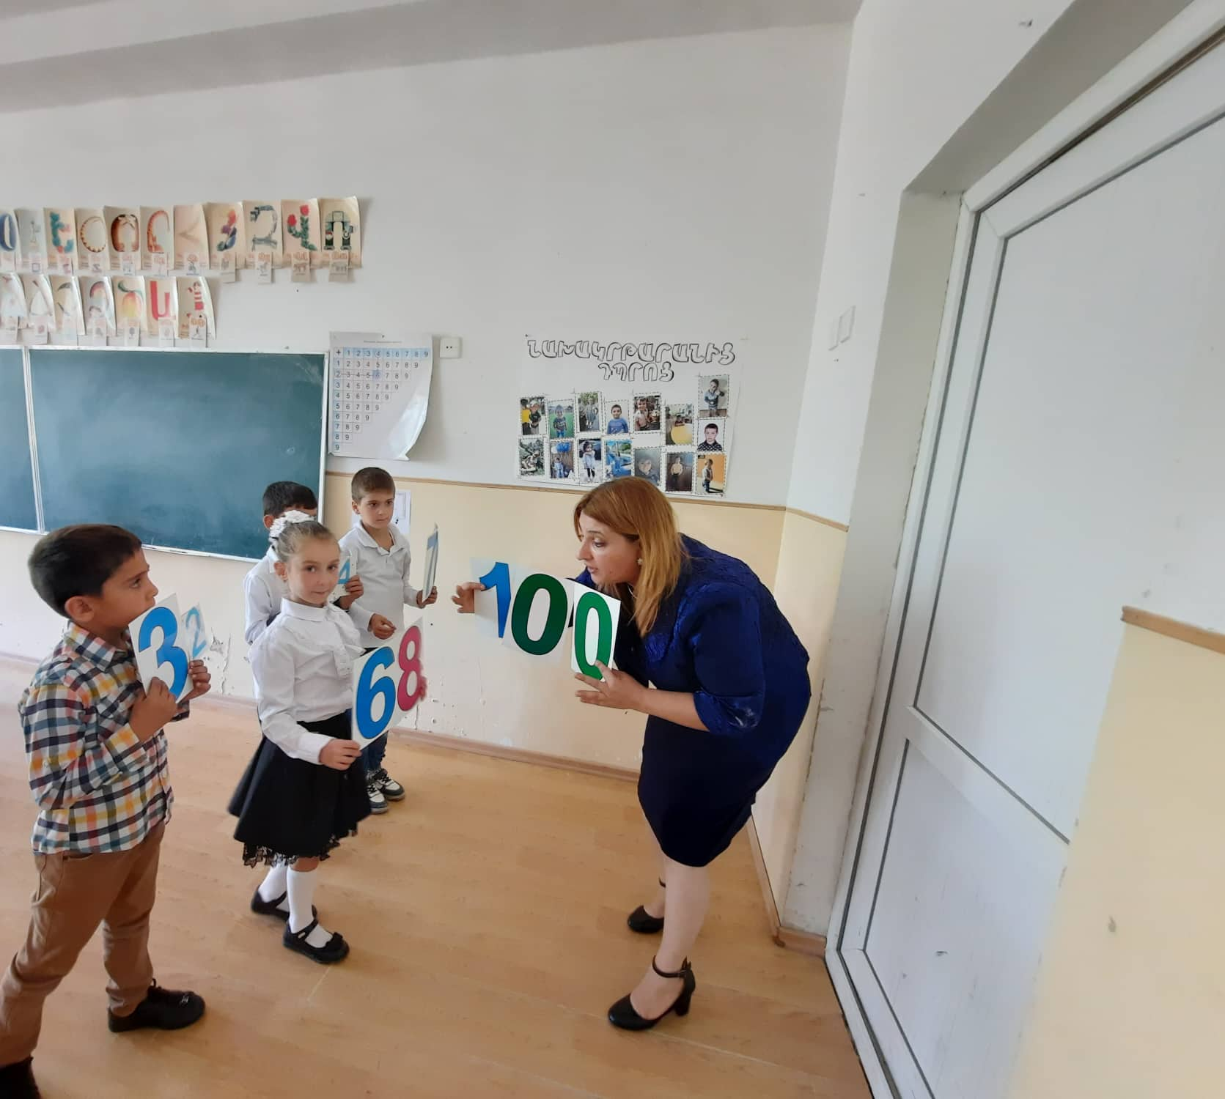Եթե խաղի ընթացքում երեխաներին անհրաժեշտ է որոշակի պարագաներ կամ նշիչներ, հարկավոր է նախ մանրամասնորեն բացատրել և ցուցադրել խաղի ընթացքում բաժանվելիք նյութերը, հանգամանորեն մեկնաբանել և բացատրել դրանցից օգտվելու կանոններն ու ձևերը, ապա նոր միայն բաժանել այդ դիդակտիկ նյութերը։ Անպայման պետք է ժամանակ տրամադրել երեխաների հարցերին, չանտեսելով փոքր կամ միջին որևէ հարցադրում։ Այս ամենից հետո նոր միայն պիտի բաժանվեն համապատասխան նյութերը։ Առավել հետաքրքիր կլինի, որ դրանք բաժանեն երեխաները, իսկ ընդհանուր օգտագործման նյութերը պիտի լինեն երեխաներին հասանելի տեղերում, և այս ամենից հետո կարելի է խաղը սկսել։ Հակառակ դեպքում երեխաները կզբաղվեն բաժանված նյութերի ուսումնասիրությամբ և չեն լսի ուսուցչի բացատրությունները։ Շատ հավանական է, որ այս ամենից հետո երեխաները կրկին հարցեր տան, ուսուցիչը չպետք է զլանա և կրկին պիտի պատասխանի սովորողների հետաքրքրող հարցերին։

Խաղն սկսվեց, երեխաները սկսեցին փնտրել իրենց զույգերը (պետք է քարտերի վրայի թվերի գումարը կազմեր 100), որպեսզի անցնեին դարպասով:

Խաղի ընթացքը շատ զվարճալի և ակտիվ էր։ Երեխաները մեծ ոգևորությամբ և համակ ուշադրությամբ հետևում էին մեկը մյուսին, որպեսզի կազմեին թվերի ճիշտ զույգերը։

Նախապես ընտրել էի այնպիսի թվեր, որոնք կարող էին նաև զույգ ունենալ մի քանի ուրիշ թվերի հետ։ Ամբողջ խնդիրը կայանում էր նրանում, որ ընտրվեին թվերի ճիշտ զույգերը։

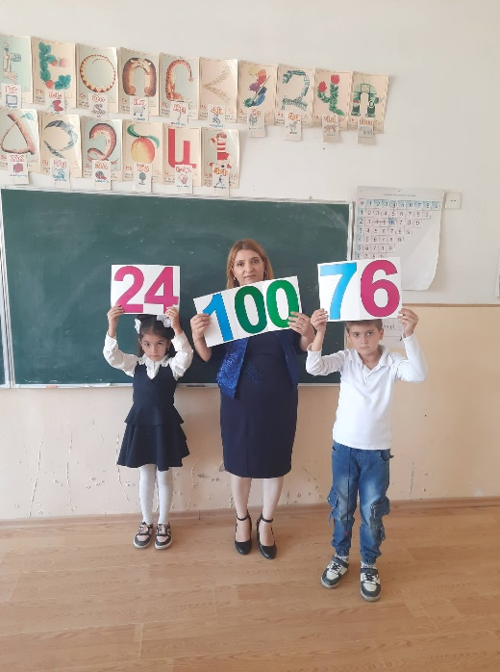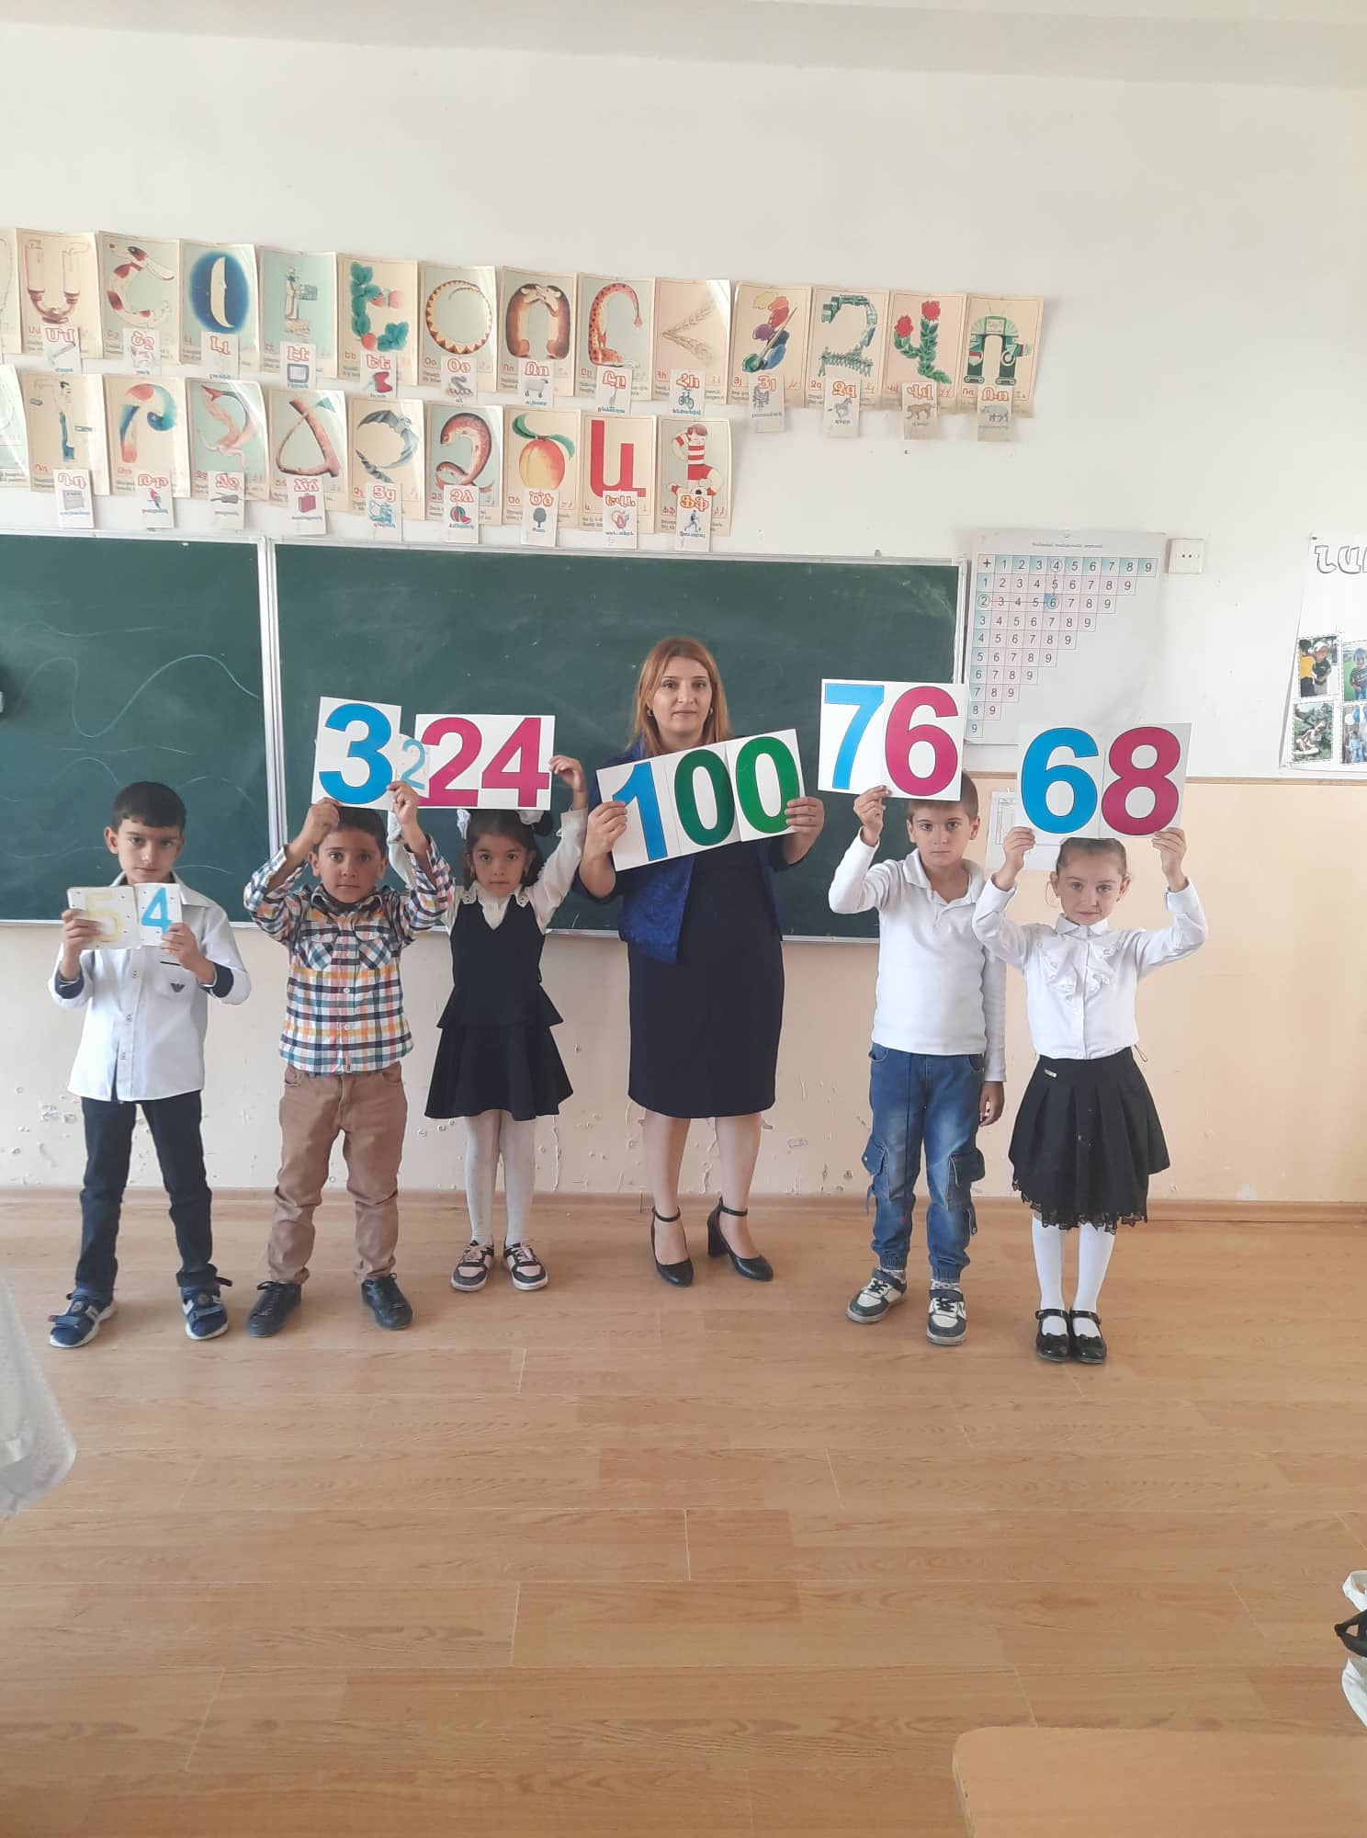

Մայրենիի դասին կազակերպեցի հետևյալ խաղը։

Խաղն անվանում ենք «Խուլ ու համր բեռնակիրներ»: Նպատակն է ձևավորել պարզ ընդարձակ նախադասությունները համառոտագրելու ունակություն, զարգացնել սովորողների երևակայությունը: Անհրաժեշտ նյութերն էին՝ թղթից պատրաստված նավակ և պարկեր, որոնց վրա հնարավոր կլիներ գրել բառեր՝ գրված առանձին քարտերի վրա: Նավակը նկարել և կտրել էի այնպես, որ այն «լողար» ջրում:

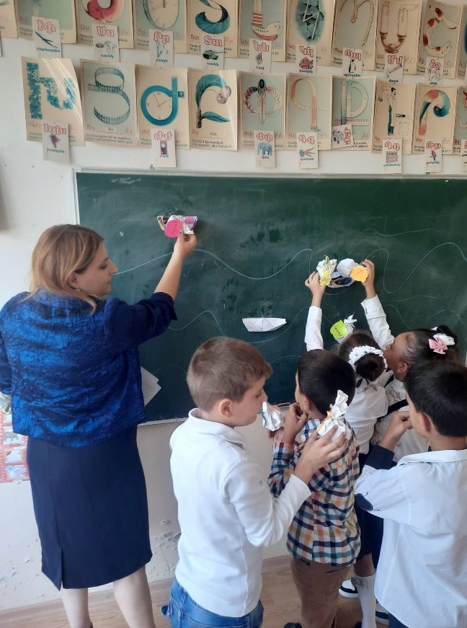Նախապես աշակերտներին բացատրեցի «խուլ», «համր», «բեռնակիր» բառերի իմաստները: Այնուհետև գրատախտակին փակցրեցի «ջրում լողացող» նավակը: Խուլ ու համր բեռնակիրները մի վայրից մյուսը պիտի տեղափոխեին ոչ միայն պարկերով բեռները, այլև այդ պարկերի վրա ամրացված բառերով որոշակի նախադասություններ:  
Այսպիսով կապ է ապահովվում այդ երկու վայրերի բնակիչների միջև:

Ճանապարհին փոթորիկ է բարձրանում, և հնարավոր է՝ նավակը խորտակվի, ուստի  
պետք է բեռը թեթևացնել: Բեռնակիրները հերթով ջուրն էին նետում պարկերը:  
Հարկավոր էր նավակում թողնել միայն այն պարկերը, որոնց վրա ամրացված բառերն  
արտահայտում են սկզբնական նախադասության գլխավոր, հիմնական միտքը:

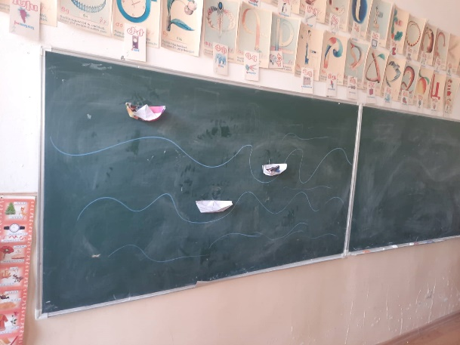Բեռնակիրները պետք է տեղ հասցնեն «Երեխաները խաղում էին և ընթացքում ծափահարում իրենց ընկերներին»: Վերջում նավակում մնում են այն  
պարկերը, որոնց վրա ամրացված են «խաղում» և «ծափահարում» բառերը, քանի  
որ այդ բառերով կարելի է արտահայտել նախադասության գլխավոր միտքը:

Վերջում աշակերտների ուշադրությունը հրավիրվեց այն հանգամանքին, որ նախադասության հիմնական միտքն արտահայտող բառերը ենթական և ստորոգյալն են, և միայն դրանցով կազմված նախադասությունը կոչվում է պարզ համառոտ նախադասություն:

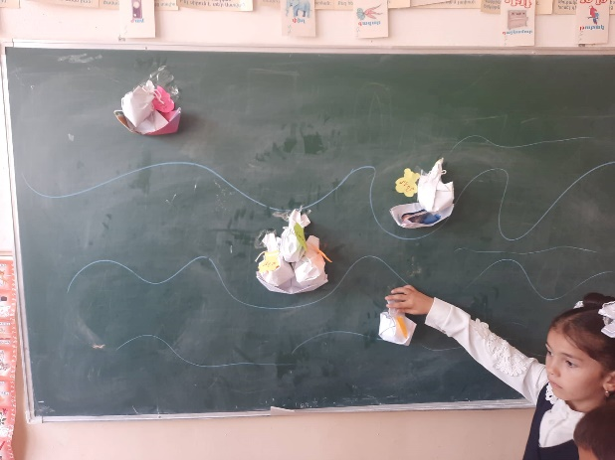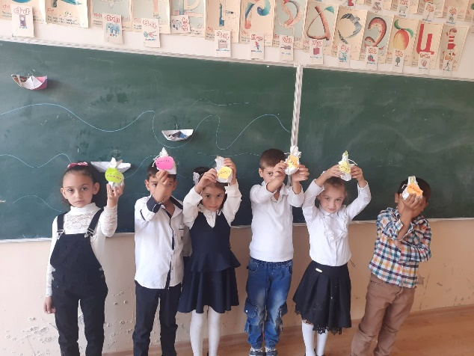

Հետազոտության արդյունքները ցույց տվեցին, որ պետք է ստեղծել այնպիսի միջավայր, որտեղ կզարգանան դպրոցականի ինքնուրույնությունը, որն էլ պիտի հիմք հանդիսանա երեխայի «ես»-ի հետագա ամրացմանն ու կայունացմանը: Այս տարիքից պետք է ակտիվորեն զարգացնել երեխայի համարձակ ստեղծարարությունն ու երևակայությունը, ուշադրությունն ու տրամաբանությունը: Այս տարիքում երեխաները հիմնականում ընկալում են զգայարանների   միջոցով, ուստի կարելի է  կազմակերպել այնպիսի խաղեր, որ լինեն տեսողական, զգայական, դիդակտիկ: Բայց չմոռանանք նաև, որ խաղը կարող է լինել ուսումնական գործունեության գլխավոր բաղկացուցիչ մաս: Խաղի նպատակը պետք է լինի ամրապնդել երեխայի․

* հիշողությունը
* ուշադրությունը
* մտածողությունը
* երևակայությունը,

քանի որ առանց  այդ հատկանիշների  անհավատալի է երեխային ամբողջովին զարգացնել:

Կյանքում ամեն բանի երեխան խաղով է մոտենում, դա նրա ձևն է, նրա մեթոդն է: Եվ ամեն բան, ինչ որ նրան տրվում է խաղով, ուրախությունով ընդունում է, հեշտ էլ յուրացնում՝ առանց ձանձրանալու, առանց հոգնելու:

Հենց այդ նպատակով էլ տարրական դասարաններում (հատկապես՝ առաջին) հարկավոր է ավելի շատ կազմակերպել ուսուցողական խաղեր: Ուսուցիչը պետք է իմանա, որ խաղի բովանդակությունը և կանոնները պետք է հասկանալի լինեն երեխաներին, խաղի բովանդակությունը պետք է համապատասխանի աշակերտների գիտելիքների մակարդակին, խաղերը պետք է լինեն կոնկրետ և նպատակային, իսկ դրանց քանակն ու տևողությունը՝ չափավոր: Խաղը պետք է նպաստի գիտելիքների հարստացմանը և հետաքրքրությունների ձևավորմանը:

Խաղը երեխայի համակողմանի զարգացման, ինքնահաստատման, ինքնակատարելագործման կարևոր միջոց է, որը բացահայտում է նրա բնավորության  
շատ կողմեր: Խաղի միջոցով երեխային կարելի է և՛ կրթել, և՛ դաստիարակել: Խաղի ընթացքում երեխան դրսևորում է որոշակի ինքնուրույնություն, ձգտում է ինքնահաստատման, ձևավորվում են բնավորության որոշակի գծեր: Խաղի ընթացքում երեխաները ազատ են և ինքնուրույն, ունեն հավասար իրավունքներ և ինքնադրսևորման լայն հնարավորություններ: Խաղն ապահովում է հասակակիցների հետ փոխշփումներ, հաճելի մթնոլորտ և համագործակցելու լավագույն պայմաններ:

Կրտսեր դպրոցում պետք է ստեղծել այնպիսի միջավայր, որտեղ կզարգանան սովորողների դեռևս նոր ձեռք բերած անձնային հատկանիշները՝ ինքնուրույնություն, ինչ-որ նոր բան սովորելու հակում, հետաքրքրասիրություն։ Որն էլ պիտի հիմք հանդիսանա երեխայի «ես»-ի հետագա ամրացմանն ու կայունացմանը: Այս տարիքից պետք է ակտիվորեն զարգացնել երեխայի համարձակ ստեղծարարությունն ու երևակայությունը, ուշադրությունն ու մտածողությունը: Այս տարիքում երեխաները հիմնականում ընկալում են զգայարանների միջոցով, ուստի կարելի կազմակերպել այնպիսի խաղեր, որոնք կլինեն տեսողական, զգայական, դիդակտիկ: Շփվելով կրտսեր դպրոցական տարիքի երեխաների հետ, մենք մեր առջև դնում ենք այսպիսի մանկավարժական խնդիրներ.

1․ երեխան խաղալով հասկանում է ինքն իրեն,

2․ ճանաչում է իրեն շրջապատող աշխարհը,

3․ գիտելիք է ձեռք բերում ամենատարբեր հարցերի շուրջ:

Հստակ խնդիրներ և նպատակներ ունեն, հատկապես մտավոր խաղերը. զարգացնել երեխաների հիշողությունը, ուշադրությունը, մտածողությունը, երևակայությունը, քանի որ առանց այդ հատկանիշների անհնար է երեխային ամբողջովին զարգացնել:

Ամփոփելով՝ կարելի է անել հետևյալ եզրակացությունները.

1) խաղը ճանաչողական հետաքրքրություններ կրթելու և սովորողների գործունեությունը ակտիվացնելու արդյունավետ միջոց է.

2) ճիշտ կազմակերպված խաղը` հաշվի առնելով նյութի առանձնահատկությունները, մարզում է հիշողությունը, օգնում երեխաներին զարգացնել խոսքի հմտություններն ու կարողությունները.

3) խաղը խթանում է ուսանողների մտավոր գործունեությունը, զարգացնում է ուշադրություն և ճանաչողական հետաքրքրություն առարկայի նկատմամբ.

4) խաղը սովորողների պասիվության հաղթահարման մեթոդներից մեկն է.

5) որպես թիմի մաս, յուրաքանչյուր սովորող պատասխանատու է ամբողջ թիմի համար, յուրաքանչյուրը շահագրգռված է իր թիմի լավագույն արդյունքով, յուրաքանչյուրը ձգտում է կատարել առաջադրանքը հնարավորինս արագ և հաջողությամբ: Այսպիսով, մրցույթը նպաստում է բոլոր սովորողների կատարողականի բարձրացմանը:

ԱՄՓՈՓՈՒՄ

Ամփոփելով վերն ասվածը՝ կարելի է ասել, որ ուսուցողական խաղերի  
միջոցով հնարավոր է ձևավորել և զարգացնել աշակերտների ստեղծագործական  
կարողությունները, մասնավորապես հաշվողական և լեզվական հմտությունները:  
Խաղերն օգնում են ուսուցչին առավել մատչելի տարբերակով ներկայացնելու  
դասի թեմատիկան՝ ձևավորելով երեխայի երևակայելու, զգացմունքներն ու գործողությունները ինքնուրույն կարգավորելու ունակությունները:  
Այսպիսով՝ թեմատիկ խաղերի կարևոր նշանակությունն է խորացնել  
կրտսեր դպրոցականների ճանաչողական հետաքրքրությունները, դասը դարձնել  
առավել հետաքրքիր, անսովոր և ցանկալի, զարգացնել երեխայի ուսումնառության դրդապատճառները, բարձրացնել աշխատունակությունը:

Դասապրոցեսում խաղը որպես ակտիվ ուսուցման կազմակերպման ձև ակտիվացնում է երեխաներին: Խաղի միջոցով կարելի է լուծել ուսումնական բոլոր խնդիրները՝ հատկապես կրտսեր դպրոցում: Հարկավոր է ոչ թե դասը բաժանել ուսումնական աշխատանքի ու խաղի, այլ պարզապես խաղը տարրալուծել ուսումնական գործընթացի մեջ և ուսումնական նպատակներն իրականացնել խաղի օգնությամբ ու խաղի միջոցով:  
Ուսուցման ընթացքում խաղի կիրառումը օգնում է ուսուցչին ակտիվացնել անհամարձակ երեխային, որովհետև խաղալիս երեխան իրեն ազատ է զգում: Երեխային հնարավորություն է տրվում ազատ արտահայտելու իրենց մտքերն ու կարծիքները:  
Խաղային իրավիճակներում երեխան դառնում է առավել գործուն և ուշադիր:  
Խաղերը հաճախ տեղեկատվական բնույթ են կրում: Խաղի ընթացքում երեխան կարողանում է ազատ մտածել տվյալ հարցի շուրջ: Քննարկման փուլում նա լսում է ուրիշների կարծիքները և նույն հարցի վերաբերյալ տարբեր մեկնաբանություններ: Ինքն էլ հնարավորություն ունի համագործակցելու ընկերների հետ և սեփական որոշում կայացնելու: Արդյունքում երեխան ինքնավստահություն է ձեռ բերում և զարգացնում զննողականությունը:

Երեխաները հեշտությամբ են ներգրավվում խաղային գործունեության ոլորտ, և ինչքան այն բազմազան է, այնքան ավելի գրավիչ է դառնում:

Մանկավարժական պրակտիկան ցույց է տալիս, որ ինչ նպատակով էլ խաղն ընտրված լինի և որքանով էլ այն ապահովված լինի անհրաժեշտ պարագաններով, ուսուցիչն է այն կարևոր դերակատարը, առանց որի խաղը կարող է ոչ միայն պարզապես ժամանց դառնալ, այլ նաև ունենալ հակադարձ ազդեցություն։ Ուսուցիչը խաղի ժամանակ չպետք է հանդես գա երեխաներից ոչ մի կողմի խաղախմբի հետ։ Ուսուցիչը բոլորովին հավասար խաղընկեր է, խորհրդատու կամ օգնական։

Խաղը պիտի բավականություն և հրճվանք պարգևի ոչ միայն հաղթող, այլ նաև պարտվող խմբին։ Դրա համար բավական չէ խաղի ընթացքի ճիշտ կազմակերպումը, անհրաժեշտ է նաև մանկավարժահոգեբանական տեսանկյունով ճիշտ կազմակերպել արդյունքների ամփոփումը, գովասանքի և խրախուսանքի խոսքեր ասելով ոչ միայն այն խմբին, որ առաջինն և ճիշտ կատարեցին առաջադրանքի կատարումը, այլև նրանց, ովքեր վերջինն ավարտեցին, սակայն արդյունավետ կատարեցին։

Ցանկացած խաղ պիտի նպաստի մանկական կոլեկտիվի և համերաշխության համագործակցությանը, ընկերական առողջ, հանդուրժողական հարաբերությանը, և եթե խաղի ավարտից հետո մասնակիցները շարունակում են ինչ-որ մի բան պարզաբանել, վիճել, խռովել իրարից, ավելին թշնամանալ, նշանակում է խաղի ընթացքում ինչ-որ բան այնպես չի եղել, և խաղը չի ծառայել իր նպատակին։

Հնարավոր չէ կատարել ավելի վատ բան, քան խաղին տալ ուսուցողական նշանակություն, նրա առաջին խնդիրը սովորեցնելը չէ, այլ երեխայի զարգացմանը նպաստելը։

ԳՐԱԿԱՆՈՒԹՅՈՒՆ

1. «ՈՒսուցման ժամանակակից մեթոդներ, հնարներ, վարժություններ», Կրթության ազգային ինստիտուտ, 2008:
2. Վիգոտսկի Լ.Ս. «Գիտելիքի հոգեբանություն». - Մ., 1977:
3. Գրաչևա Ն.Վ. «Մանկավարժական պայմաններ կրտսեր դպրոցականների ճանաչողական կողմնորոշման ակտիվացման համար». Գիտություններ՝ 13.00.01/ Գրաչևա Նադեժդա Վիկտորովնա. - Կիրով, 2003 թ.
4. Գյուլամիրյան Ջ․ «Խաղալով սովորենք» — Եր.: «Զանգակ-97», 2009.- 80 էջ։
5. Սուխոմլինսկի Վ․Ա․ «Սիրտս տալիս եմ երեխաներին» - Կիև, – 1974թ․